**Как научить ребенка одеваться самостоятельно: 7 золотых правил**

**Подготовила воспитатель: Латушкина Е.Н.**

Целенаправленно приступать к обучению самостоятельному одеванию можно примерно с двух лет.

Наряжать младенца одно удовольствие: натягивая на крохотные ножки ползунки и пинетки, мы воркуем от удовольствия и умиляемся. Но в утренней суете, завязывая шнурки на ботинках четырехлетки уже раздраженно восклицаем: «Когда, наконец, ты научишься все делать сам?!» В самом деле — когда? И что делать, если застегнуть пуговицы на кофте для пятилетнего малыша все еще остается проблемой?

Реклама

i

ERID:2SDnjdeQBdE ООО «ФАРМАСИЛ» ИНН 7724421655

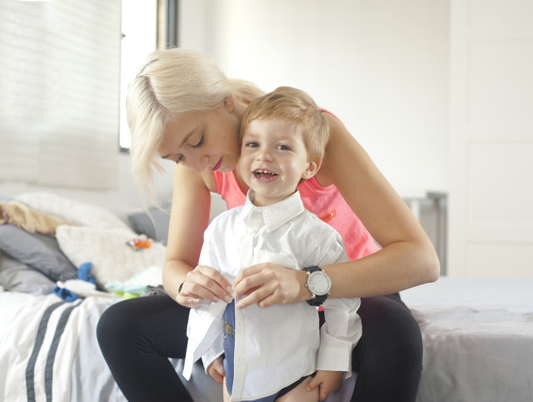

**7 «золотых» правил обучения малышей одеванию**

1. **Будьте спокойны и терпеливы**. Пожалуй, это одно из самых трудных требований: трудно сохранить доброжелательность, когда вы опаздываете, а малыш 10 минут возится с застежками. И все же, если вы понимаете, что никуда не торопитесь и времени достаточно, не спешите помогать ему или критиковать. Желательно, чтобы ребенок самостоятельно закончил то, что начал: так у него формируется его собственный, индивидуальный опыт. Например, вы видите, что оделся он не совсем правильно (наизнанку, задом наперед и т.п.), сначала порадуйтесь вместе тому, что он это сделал сам, а затем спросите — все ли получилось? Выслушав, поделитесь своим виденьем. Четырехлетка поначалу может отказываться переодевать неправильно надетое. Ваше давление только усилит протест. Порассуждайте, спросите у него, почему ему важно оставить все как есть? Ребенок 5-6 лет, как правило, исправляет свои ошибки: у него уже нет задачи «быть в протесте». Он больше нацелен на взаимодействие с социумом
2. **Установите зрительный контакт** — он будет залогом вашего взаимодействия с ребенком в процессе одевания. В тот период, когда вы еще сами одеваете своего малыша (лучше всего делать это, стоя на коленях на полу), проговаривайте вслух свои действия. Регулярность повторов имеет свою силу запоминания у ребенка. Впоследствии некоторые вещи, например, нижнее, нательное белье он будет автоматически надевать сам, а следующую последовательность в действиях вы ему напомните.
3. **Учитывайте индивидуальные особенности ребенка**. Многие дети сызмальства любят наряжаться (и не только девочки!). Они пытаются участвовать в процессе одевания, начиная с годичного возраста, частично могут правильно одеться в два с половиной года и полностью — в четыре. Но многое зависит и от характера ребенка. Более спокойные и усидчивые ребята раньше начинают справляться с пуговицами и молниями, а [гиперактивные дети](https://www.parents.ru/article/nakormit-iuspokoit-eda-dlya-giperaktivnogo-rebenk/" \t "_blank) в принципе самостоятельно одеваться начинают немного позже.
4. **Примите его правила**. Если вы хотите, чтобы ваш ребенок с удовольствием одевался сам, предоставьте ему возможность выбора одежды. Разумеется, бывают случаи, когда дресс-код необходим. Но в целом, так ли важно, что оранжевая футболка не сочетается с малиновыми ботинками? Если же детские требования слишком сильно попирают ваш хороший вкус, просто сузьте рамки: выложите перед малышом три комбинации одежды, сформированные вами — пусть выбирает.
5. **Подавайте пример**. Малыши вообще очень хорошо учатся справляться с одеждой на чужом примере. Именно поэтому в семьях, где [двое и более детей](https://www.parents.ru/article/revnost-starshego-rebenka-kmladshemu/) младшие начинают самостоятельно одеваться гораздо раньше.
6. **Помогайте — это подбадривает**. Пусть он сам просовывает ноги в колготки, а вы — расправляете их и хорошо подтягиваете, или надевает рубашку, вы — застегиваете пуговицы и т.п.
7. [**Хвалите**](https://www.parents.ru/article/kak-pravilno-xvalit-rebenka-12-pravil-dlya-soznat/). Момент, когда кроха сам что-то оденет или застегнет — именно тот, когда не стоит скупиться на похвалу. Малыши очень радуются, когда у них получается что-то сделать без посторонней помощи. Категорически нельзя критиковать, ругать и смеяться, если ребенок надел что-то неправильно! Это усиливает у него страх, неуверенность, протестующее поведение перед чем-то новым. Ошибочно считать, что «метод сравнения» стимулирует к самостоятельности и повышает его мотивацию. Очень наглядно это происходит в детском саду: фразы «ну, что ты копаешься, все уже переоделись», «посмотри, как Маша аккуратно одевается», «Гриша умеет надевать перчатки, , а ты нет» ранят ребенка, делают виноватым, заставляют стыдиться, понижают самооценку и даже пробуждают чувство злости.